再论投票率

原创 简思智库 [简思智库](javascript:void(0);)

**简思智库**

微信号 GNSSTT

功能介绍 策者简也，思而后行。

2021-11-17[原文](https://mp.weixin.qq.com/s?__biz=MzUyNzQyMzYwNQ==&mid=2247489766&idx=1&sn=6969321ad7bcde834a6754cc8f0513e3&chksm=fa7e99fccd0910eaa1f0afa1db500a910ddc5a9ea85e088d515ea4d22cad153ab988cdb6aa9b&scene=27#wechat_redirect&cpage=392) 发表于

收录于合集



点击蓝字关注我们

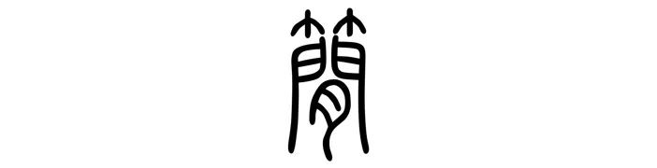

特约作者：张志刚

**简思智库有话说：**

高投票率不能代表政治合法性，同时更不能与社会发展好坏的推论挂钩。高或低只是一个政治现象，不能一概而论、以偏概全。

上周本栏对十二月十九日举行的立法会地区直选的投票率作出初步的估计，引起不少讨论。

谭耀宗、曾钰成和刘兆佳等先生大致上都支持本人的分析，和之前的立法会地区直选相比，本届的投票率将会较低。

一些媒体比较片面地引述本人的分析，认为地区直选的投票率只有两成多。本人作出两成多的推测是有前提的，那就是按照目前的客观情况。

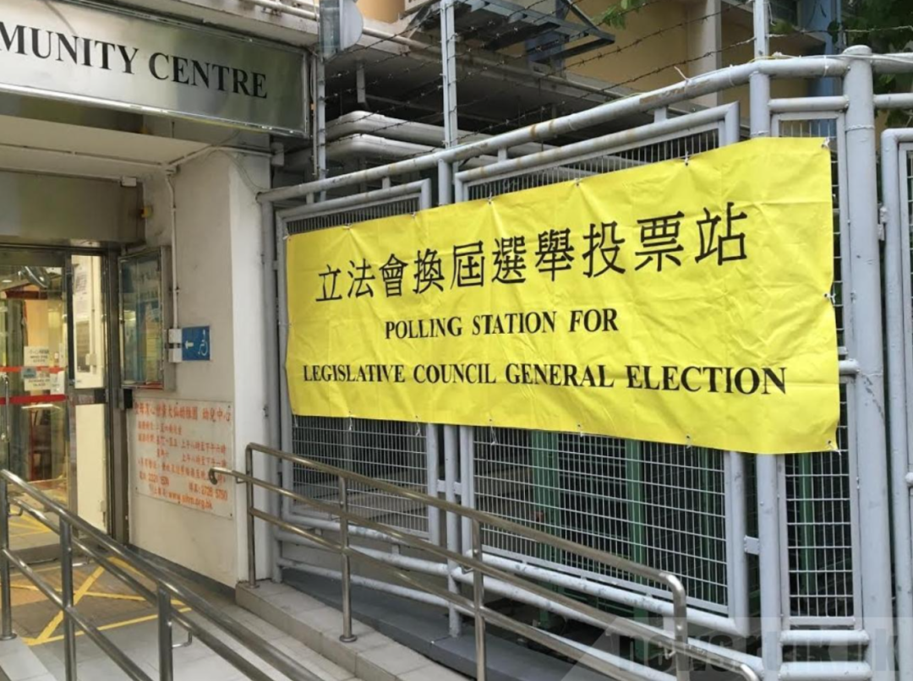

用过去美国对总统选举的民调预测，必定会加上一句：「假如明天投票」。

立法会投票日子距今尚有一个多月，到十二月中时，选举气氛会相对炽热，所以在目前两成多的基础上，还应该加上一个上升幅度。

但就算把这个上升幅度加进去，充其量也只是十点八点，因为目前的基础只有两成多，就算计算增幅在内，三成多已经是合理的射程范围。

**投票率高和低，是一大堆复杂原因所造成的一个最后结果。**最简单的例子，就是投票当日的天气，天气好，投票率高一点；天气差，投票率可能低一大截。

其它如法例的规则，强制投票的会比较高，又例如有特别投票安排，如邮递投票，又会对投票率有帮助。

上届美国邮递投票估计达到破纪录的八千万票，如果没有这个安排，投票率有可能大打折扣。

而其它选举本身许多内在因素，也会很大程度影响投票率。

**所以投票率只是一个客观存在的政治现象，又或者政治现实，要事后解释，也可以有一大堆原因理由，但就不能简单地说「越高越好」。**

1







中文大学的马岳就指出，***「全世界不论任何地方，选举目的都是要增加制度的合法性，而投票率正是其中一个重要指标。」***

换句话说，马岳的推论就是投票率越高越好。投票率越高，就令到选出来的政府或政治机关有更高的合法性。

过去一些政治学者，把「选举投票」和「政治认受性」拉上关系，已经遭受到方方面面的批评。

因为越来越多的实际例子，赢得大选的政府，在一年半载，甚至三几个月内，其民意支持度已经不过半。

不要说是投票率，连实际得票众多，也不能在现实政治上保证什么！

而马岳连认受性也不用，而直接用合法性，那「投票率」和「政府合法性」的实际关系，究竟是马岳一人兴之所至，冲口而出，还是真正有坚实例子，又或者起码有权威理论支持？

上周本栏（[《*立法会地区直选投票率初探》*](http://mp.weixin.qq.com/s?__biz=MzUyNzQyMzYwNQ==&mid=2247489694&idx=1&sn=3894b48064a7328c279bcd7fe82f3071&chksm=fa7e9984cd091092eddd290169b1fc54f452659b6807e4aa7f076b9199c0c32b1e18a28abbf7&scene=21#wechat_redirect)*请点击阅读*）随便列举了两届美国总统的投票率，后来再看一遍资料，发现两个信手拈来的数字，正好用来回应一下马岳的伟论。

为求统一比较，都引用以合资格选民为基数的美国总统投票率。

二战后美国举行了十九次总统选举，上周引用了1996年克林顿胜选和2020年拜登胜选这两届的数字，原来正是二战后十九次选举的最高和最低投票率。

克林顿在1996年胜选的一届，投票率只有51.7%（上周引用的49%是按总适龄人口计算）。而拜登2020年胜选的一届，投票率是66.8%，比克林顿那一届高了足足两成九！

按照马岳的理论，拜登政府的合法性（又或者认受性），足足比克林顿政府高了近三成。这三成如何在现实政治中体现出来？马岳应该有责任详细解释一下。

我个人是有从事民调工作，那就引用一下盖洛普长期进行的总统支持率来比较和说明。

二战以来最低投票率选出的克林顿，在1996年连任之前两年，其民意支持度是58%，到顺利连任就职之后，支持率升到62%，到2001年离任时，支持度更升到66%。

印象之中，能在任期结束时，支持率仍然高企在这样的水平，克林顿就算不是唯一一个，也是少有几个的其中一个！

克林顿这个超高的支持率，不是靠政治秀「秀」出来的，他的功绩几乎是美国政界学界公认的，他成就了美国的信息科技王国，解决了长期积累的财政赤字。

2000年被人广泛标示为美国由盛而衰的转折点，那克林顿的第二任执政，正正是把美国推上世界政治舞台顶峰的黄金年代。

克林顿丰功伟绩的凭借，就是二战以来最低投票率的总统大选！

至于在二战后最高投票率胜出的拜登，请大家看一看盖洛普的民调数字。

拜登就任时支持率有57%，半年之后，已经跌到50%，到上月的调查，支持率已经跌到42%，只及克林顿任满时的六成多一点。

论政绩，个人一时想不起任何成功例子，在此希望马岳先生可以补充一下。

由美国回到香港，就算本地的立法机关选举，其投票率也是大幅波动（见附表）。



彭定康是反对派的政治祖师爷，由他一手推动的立法局直选，两届的投票率也只有三成多。

至于上届区议会的七成投票率，伴随而来的社会现象，就是因为政治对立而造成的严重撕裂：夫妻反目，父子成仇，朋友unfriend。

持续一年的街头暴力，多少人被告上法庭？多少人最终身陷囹圄？超高的投票率，是功是祸，更请马岳评论一下。

**不念过去**

**END**

**不畏将来**



张志刚，全国政协委员，香港一国两制研究中心总裁。

欢迎您投稿原创文章到简思智库，让您的声音被更多人听到



请长按下方二维码添加简思智库工作微信投稿。（或搜索添加微信ID：**GTT_CN**）







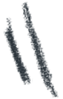

**感谢阅读，请关注我们，或点右下角“赞”和“在看”分享。**



### 精选留言

用户设置不下载评论